CG60 Scheda creata il 16 dicembre 2023
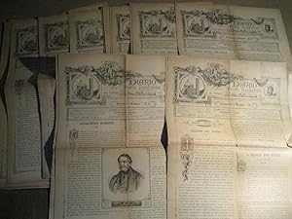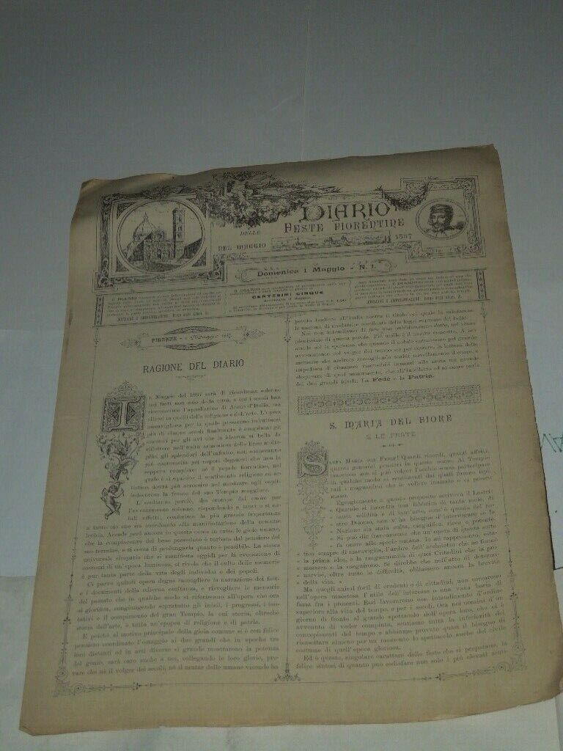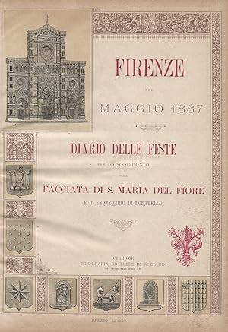
Descrizione storico-bibliografica
Il *buon capo d'anno : diario nuovo fiorentino per li cattolici per l'anno .... - Anno 1 (1804)-anno 3 (1806). - Firenze : presso Ciardetti, [1804-1806]. – 3 volumi : ill. ; 13 cm. ((Annuale. - CFI0784996 ; PUV0126920

*Diario delle feste fiorentine del ... : lo scoprimento della Facciata di Santa Maria del Fiore e il centenario di Donatello. - Anno 1, n. 1 (1 maggio 1887)-anno 1, n. 30 (30 maggio 1887). - Firenze : Tip. Ciardi, [1887]. – 1 volume. ((Quotidiano. - CFI0374923

*Diario fiorentino. - Anno 1, n. 1 (8/9 giugno 1887)-anno 1, n. 37 (31 dicembre 1887). - Firenze : Tip. Ciardi, [1887]. – 1 volume ((Trisettimanale, settimanale dal n. 14 (23 luglio 1887). - TO00203865
Copia digitale a: https://rivistestoriche.comune.fi.it/

Soggetto: Firenze – 1804-1887

Informazioni storico-bibliografiche
Diario delle feste fiorentine.
Bella pubblicazione quotidiana edita in onore dello "scoprimento della facciata di S. Maria del Fiore e il centenario di Donatello". Vi sono contenute sicure informazioni ed esatte relazioni sulle feste, i concerti, le esposizione, le attività teatrali e l'ingresso delle rappresentanze storiche e piccoli spazi d'argomento araldico. Il testo, su due colonne, Ë impreziosito da una raffinata cornice a motivo floreale, varie ill. raffiguranti S. Maria del Fiore, testatine, finalini e capilettera ornati e, come supplemento, bel manifesto pi˘ volte pieg. relativo al Corteggio Storico per il ricevimento del Conte Verde. https://www.maremagnum.com/it/libri-antichi/diario-delle-feste-fiorentine-del-maggio-1887-diario-delle/157287375/
Giornaletto appositamente stampato in occasione delle manifestazioni e degli eventi che segnarano lo scoprimento della facciata di Santa Maria del Fiore, il duomo fiorentino la cui costruzione duro', fra alterne vicende, dal 1296 al 1887. Molti articoli sono dedicati alla storia e all'architettura fiorentina. Nell'ultimo numero sono preannunciati altri 3 fascicoli da pubblicarsi nei giorni successivi ma non in sequenza. Si acclude un manifesto pubblicato come supplemento al n. 15. https://www.abebooks.it/Diario-feste-fiorentine-maggio-1887--0/16512034036/bd

